可伸长离散弹性杆模型

- 连续与离散弹性杆的标架曲线表示法（Framed-curve representation）
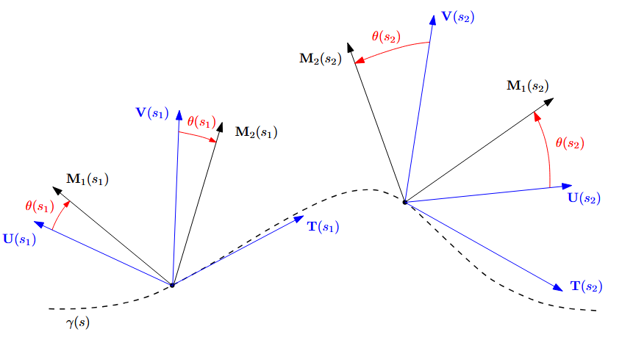
图1. 连续基尔霍夫杆（Kirchhoff rod）的构型由中心线 $γ(s)$与随其运动的材料标架 $\left\{t(s),m_{1}(s),m_{2}(s)\right\}$共同描述。扭转程度通过材料标架相对于 Bishop 标架 $\left\{t(s),u(s),v(s)\right\}$的旋转角 $θ(s)$来度量。
弹性杆的构型由一条适配标架曲线（adapted framed curve）$Γ=\{γ;t,m_{1},m_{2}\}$ 描述（见图 3）。其中，$γ(s)⊂R^{3}$ 为以弧长 $s$参数化的中心线；沿曲线每一点赋予标准正交的材料标架 $\left\{t(s),m_{1}(s),m_{2}(s)\right\}$，满足适配条件 $t(s)=γ^{'}(s)$，即标架的第一轴始终与曲线切向重合。基于该标架可定义中心线的曲率（法向）向量 $κ=t^{'}$。对于基尔霍夫杆（Kirchhoff rod），上述材料标架完整刻画了截面的空间取向及其扭转状态。具体而言，杆件的局部扭转程度可通过材料标架与无扭转的 Bishop 标架 $\left\{t(s),u(s),v(s)\right\}$之间的相对旋转角 $θ(s)$来度量。
根据弹性杆的基尔霍夫理论（Kirchhoff theory），适配标架曲线 $Γ$的系统弹性能 $E(Γ)$由三个应变（strain）分量度量。这些标量分量通过将标准正交材料标架 $\left\{t(s),m_{1}(s),m_{2}(s)\right\}$沿弧长的变化率投影至该标架的局部坐标系来定义：
$$ω_{1}=t^{'}⋅m_{1}, ω_{2}=t^{'}⋅m_{2}, m=m_{1}^{'}⋅m_{2}.$$
由于中心线的曲率向量满足 $κ=t^{'}$，上述定义中的前两项 $ω_{1}$与 $ω_{2}$构成了曲率向量在材料局部坐标系下的正交分量，共同表征杆件的弯曲（bending）变形；第三项 $m$则表征材料标架绕中心线切向的扭转（twist）率。
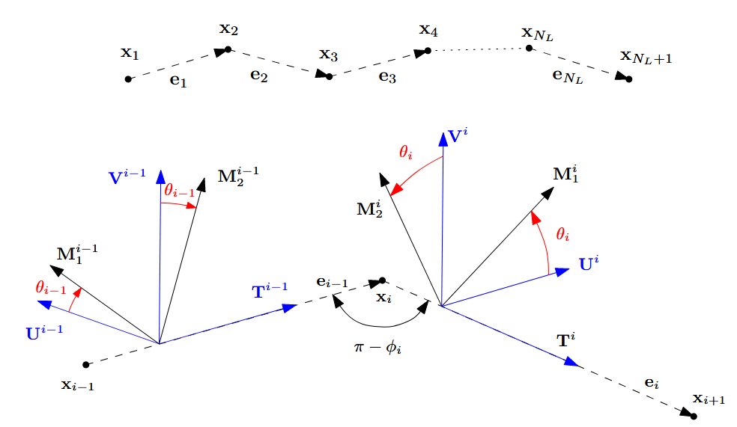
图2. 离散Kirchhoff rod示意图。
散弹性杆节约定：
- 节点坐标： $x_{1},x_{2},…,x_{N+1}$
- 离散边向量（不一定为单位长度）： $e_{i}=x_{i+1}-x_{i}$
- 边长： $l_{i}=\left|e_{i}\right|$ （假设杆件伸长）
- 单位切向量： $t_{i}=\frac{e_{i}}{l_{i}}$
- 离散曲率副法线向量 $\left(κb)_{i}\right.=2\frac{t_{i-1}×t_{i}}{1+t_{i-1}⋅t_{i}}$
- ${\hat{n}}_{i}=\frac{{t_{i-1}×t}_{i}}{\sin{ϕ_{i}}}$，$ϕ_{i}$为$t_{i-1}$与$t_{i}$之间的夹角。

- 模型概述
将经典不可伸长离散弹性杆（Discrete Elastic Rods）模型拓展至可伸长工况时，系统状态的演化可通过最小势能原理进行描述。系统的总弹性势能 $E_{total}$由拉伸势能（Stretching Energy）、弯曲势能（Bending Energy）与扭转势能（Twisting Energy-忽略掉）三部分线性叠加构成：
$$E_{total}(x,θ)=E_{stretch}+E_{bend}$$
系统的状态变量定义为各节点的空间位置矢量 $x_{i}$以及各离散杆段的标量扭转角自由度 $θ_{j}$。上划线符号（如 $\overset{ˉ}{l}$）表示系统在初始无应力（Rest State）下的几何参数。
  - 拉伸势能 ($E_{stretch}$)
在连续体力学框架下，一维弹性细长杆的纯拉伸应变能（Stretching Energy）定义为应变能密度沿其无应力初始路径（参考构型）的积分：
$$E_{stretch}=\int_{0}^{\overset{ˉ}{L}}{\frac{1}{2}}EAϵ^{2} ds$$
其中：$s$ 为沿杆件初始参考构型的弧长参数（Arc-length parameter）；$\overset{ˉ}{L}$ 为杆件的总初始无应力长度；$EA$ 为轴向抗拉刚度（杨氏模量 $E$与截面积 $A$的乘积）；$ϵ$ 为工程应变（Engineering Strain）。
对于微元段 $ds$，若其变形后的长度为 $dl$，则应变定义为 $ϵ=\frac{dl-ds}{ds}$。为与后文离散变量统一，该微元应变可等价表示为 $ϵ=\frac{Δl}{l}$，或更严谨地写作 $ϵ=\frac{{ds}_{\text{current}}-{ds}_{\text{rest}}}{ds_{rest}}$。
在离散弹性杆模型中，假设第 $j$ 段杆件在变形前后均保持为直线段，且内部应变为均匀分布的常数。因此，该段的局部应变可直接用宏观长度表示为：
$$ϵ_{j}=\frac{l_{j}-{\overset{ˉ}{l}}_{j}}{{\overset{ˉ}{l}}_{j}}$$
基于该离散化模型，将连续体的全局积分拆解为各离散杆段局部积分之和：
$$E_{stretch}=\sum_{j}{\left(\int_{{\text{edge}}_{j}}{\frac{1}{2}}EAϵ_{j}^{2} ds\right)}$$
考察单一杆段 $j$上的局部积分：
$$E_{stretch,j}=\int_{{\text{edge}}_{j}}{\frac{1}{2}}EA{\left(\frac{l_{j}-{\overset{ˉ}{l}}_{j}}{{\overset{ˉ}{l}}_{j}}\right)}^{2}ds$$
由于在直线段假设下，$EA$ 为材料常数，且应变 ${\left(\frac{l_{j}-{\overset{ˉ}{l}}_{j}}{{\overset{ˉ}{l}}_{j}}\right)}^{2}$为常数，二者均可提取至积分号外：
$$E_{stretch,j}=\frac{1}{2}EA{\left(\frac{l_{j}-{\overset{ˉ}{l}}_{j}}{{\overset{ˉ}{l}}_{j}}\right)}^{2}\int_{{\text{edge}}_{j}}{ds}$$
其中积分项 $\int_{{\text{edge}}_{j}}{ds}$表示对第 $j$段杆件初始参考弧长的积分，其结果等于该段初始无应力长度 ${\overset{ˉ}{l}}_{j}$：
$$E_{stretch,j}=\frac{1}{2}EA{\left(\frac{l_{j}-{\overset{ˉ}{l}}_{j}}{{\overset{ˉ}{l}}_{j}}\right)}^{2}⋅{\overset{ˉ}{l}}_{j}=\frac{1}{2}EA\frac{\left(l_{j} − {\overset{ˉ}{l}}_{j})^{2}\right.}{{\overset{ˉ}{l}}_{j}}$$
将所有杆段能量求和，并重组系数：
$$E_{stretch}= \sum_{j}{\frac{1}{2}\left(\frac{EA}{{\overset{ˉ}{l}}_{j}}\right)(l_{j}-{\overset{ˉ}{l}}_{j})^{2}=\sum_{j}{\frac{1}{2}k_{s}({\overset{ˉ}{l}}_{j})(l_{j}-{\overset{ˉ}{l}}_{j})^{2}}}$$
其中 $k_{s}\left({\overset{ˉ}{l}}_{j}\right):=\frac{EA}{{\overset{ˉ}{l}}_{j}}$可以考虑为离散杆段的等效拉伸弹簧刚度。
通过严格的微元积分与常应变离散化映射，连续体的材料抗拉刚度 $EA$自然地转化为离散弹簧刚度 $\frac{EA}{{\overset{ˉ}{l}}_{j}}$。公式中分母 ${\overset{ˉ}{l}}_{j}$的保留是积分过程带来的必然数学结果，其物理本质在于：当局部应变能密度 $w=\frac{1}{2}EAϵ^{2}$在微元长度 ${\overset{ˉ}{l}}_{j}$上积分时，刚度项需按长度进行归一化分配。这一设计确保了在改变网格离散密度（即改变分段长度）时，系统总体的拉伸力学响应能够保持宏观上的收敛与一致，使得离散模型在网格细化时稳定逼近连续体极限。

  - 弯曲势能 ($E_{bend}$)
在连续基尔霍夫弹性杆模型中，若假设杆件的初始无应力构型为自然直杆，且其弯曲力学特性呈现各向同性，弹性杆的弯曲应变能可简化为如下积分形式：
$$E_{\text{bend}}(Γ)=\frac{1}{2}\int{αω^{2}ds}=\frac{1}{2}\int{ακ^{2}ds}$$其中，二维向量 $ω=(ω_{1},ω_{2})^{T}$代表材料标架坐标系下的中心线曲率向量，标量 $α$为杆件的弯曲刚度（弯曲模量）。
在离散弹性杆（Discrete Elastic Rods, DER）模型中，连续曲线被离散为由节点（vertex）连接的刚性直线段（edge）。边内部无弯曲变形（曲率为零），全局弯曲集中于节点处。节点 $i$处的曲率可表征为狄拉克 $δ$函数（Dirac delta）分布：
$$κ(s)=ϕ_{i}δ\left(s-s_{i}\right)$$
其中 $ϕ_{i}$为相邻两线段间的转折角。为消除局部奇异性，引入节点控制域（Voronoi 区域）进行积分。定义节点 $i$的控制域长度 $Δs_{i}$为前后相邻自然半边长度之和的一半：
$$Δs_{i}=\frac{{\overset{ˉ}{l}}_{i-1}+{\overset{ˉ}{l}}_{i}}{2}$$
在该控制域内积分，得到无量纲的离散积分曲率（Integrated Curvature）：
$$\int_{Δs_{i}}{κ(s) ds}=ϕ_{i}$$为提升数值效率并规避反三角函数，如 $\arccos\left(t_{i-1}⋅t_{i}\right)$，的导数奇异性，离散模型采用 $2tan⁡(ϕ_{i}/2)$作为积分曲率的无量纲代数近似。其泰勒展开为：
$$2tan⁡\left(\frac{ϕ_{i}}{2}\right)=ϕ_{i}+\frac{ϕ_{i}^{3}}{12}+O(ϕ_{i}^{5})$$
在小变形假设（$ϕ_{i}→0$）下，该近似与真实积分曲率具备严格的渐近一致性。基于相邻单位切向量 $t_{i-1}$与 $t_{i}$的几何关系，可构造无超越函数的离散曲率副法线向量（Discrete Curvature Binormal）：
$${\left(κb\right)}_{i}=\frac{2(t_{i-1}×t_{i})}{1+t_{i-1}⋅t_{i}}=2tan⁡\left(\frac{ϕ_{i}}{2}\right){\hat{n}}_{i}$$
该量为无量纲的积分曲率近似。
其证明过程如下：考虑离散弹性杆中相邻的两段线段，其单位切向量分别记为 $t_{i-1}$与 $t_{i}$。设两向量间的夹角（转折角）为 $ϕ_{i}$，它们所张平面的单位法向量为 ${\hat{n}}_{i}$。根据三维欧氏空间中的向量代数：
$$t_{i-1}×t_{i}=\left|t_{i-1}\right|⋅\left|t_{i}\right|\sin{ϕ_{i}} {\hat{n}}_{i}=\sin{ϕ_{i}}{\hat{n}}_{i} \\ t_{i-1}⋅t_{i}=\left|t_{i-1}\right|⋅\left|t_{i}\right|\cos{ϕ_{i}}⁡=\cos{ϕ_{i}}$$以及$\cos{ϕ_{i}}=2\cos^{2}\left(\frac{ϕ_{i}}{2}\right)-1$，将上述几何关系代入离散曲率副法线向量的定义式右侧：
$$\frac{2(t_{i-1}×t_{i})}{1+t_{i-1}⋅t_{i}}=\frac{2\sin{ϕ_{i}}}{1+\cos{ϕ_{i}}} {\hat{n}}_{i}=\frac{2⋅\left[2\sin\left(\frac{ϕ_{i}}{2}\right)\cos\left(\frac{ϕ_{i}}{2}\right)\right]}{2\cos^{2}\left(\frac{ϕ_{i}}{2}\right)}{\hat{n}}_{i}=\frac{2\sin\left(\frac{ϕ_{i}}{2}\right)⁡}{\cos\left(\frac{ϕ_{i}}{2}\right)}{\hat{n}}_{i}=2\tan\left(\frac{ϕ_{i}}{2}\right){\hat{n}}_{i}$$
综合方向向量与化简后的标量系数，即证得离散曲率副法线向量的代数等价形式${\left(κb\right)}_{i}=\frac{2(t_{i-1}×t_{i})}{1+t_{i-1}⋅t_{i}}=2tan⁡\left(\frac{ϕ_{i}}{2}\right){\hat{n}}_{i}$。该表达式避免了反三角函数的计算，在 $ϕ_{i}→0$的小变形极限下与几何曲率 $ϕ_{i}$保持一阶近似，同时具备良好的数值稳定性。

为代入依赖逐点曲率的连续势能泛函，需除以控制域长度 $Δs_{i}$进行量纲还原，得到等效的离散逐点曲率：
$$κ_{\text{discrete}}=\frac{{\left(κb\right)}_{i}}{Δs_{i}}$$将量纲还原后的等效逐点曲率代回连续势能积分式，并将积分替换为对离散控制域的求和（$ds→Δs_{i}$）：
$$E_{\text{bend}} \left(Γ\right)=\sum_{i}{\frac{1}{2}α{\left\|\frac{\left(κb)_{i}\right.}{Δs_{i}}\right\|}^{2}Δs_{i}}=\sum_{i}{\frac{1}{2}α\frac{{\left\|{\left(κb\right)}_{i}\right\|}^{2}}{Δs_{i}}}$$
其中：
- $\left(κb)_{i}\right.= \frac{2(t_{i-1}×t_{i})}{1+t_{i-1}⋅t_{i}}$：节点 $i$处的当前离散曲率副法线
- $α$：弯曲刚度（Bending Stiffness），其物理等效值为 $EI$
- $Δs_{i}$：节点 $i$的初始 Voronoi 长度（$Δs_{i}=\frac{{\overset{ˉ}{l}}_{i-1}+{\overset{ˉ}{l}}_{i}}{2}$）
在可伸长模型中，弯曲应变能的积分基准必须使用初始无应力长度，以保证变形过程中的质量/材料一致性。

- 离散弹性杆（DER）显式动力学演化过程
  - 总势能与广义力映射
系统的总弹性势能来源于拉伸、弯曲与扭转三个模式之和：
$$E_{\text{total}}(x,θ)=E_{\text{stretch}}(x)+E_{\text{bend}}(x)$$
利用虚功原理与变分法，可在当前构型下导出广义（内力）：
- 节点内力向量（Nodal Force）：
$$F_{\text{int},i}^{\left(k\right)}=-\frac{∂E_{\text{total}}}{∂x_{i}}$$
注：此项梯度不仅包含了直接的拉伸与弯曲恢复力，还包含了扭转势能 $E_{\text{twist}}$对空间坐标的偏导数（即由空间弯曲导致的耦合扭转力）。
  - 显式时间步进算法流程
给定时间步长 $Δt$，从当前状态 $S^{\left(k\right)}$演进至下一状态 $S^{\left(k + 1\right)}$的显式循环可表述为：
步骤 1：几何与拓扑更新
- 基于当前节点位置 $x_{i}^{\left(k\right)}$计算边向量 $e_{j}^{\left(k\right)}$、边长 $l_{j}^{\left(k\right)}$。
步骤 2：内力与扭矩评估
- 基于第 1 节梯度公式，组装全局节点内力矢量 $F_{\text{int}}^{\left(k\right)}$。
步骤3：速度与角速度积分
引入数值阻尼（平动阻尼 $c_{x}$，扭转阻尼 $c_{θ}$）及外载荷（如重力、碰撞接触力），采用显式欧拉格式更新广义速度：
$$v_{i}^{\left(k + 1\right)}=v_{i}^{\left(k\right)}+\frac{Δt}{M_{i}}[F_{\text{int},i}^{\left(k\right)}+F_{\text{ext},i}^{\left(k\right)}-c_{x}v_{i}^{\left(k\right)}]$$
步骤 4：位置与转角积分
使用更新后的速度进行半隐式欧拉位置积分，完成整体步进：
$$x_{i}^{\left(k + 1\right)}=x_{i}^{\left(k\right)}+Δt⋅v_{i}^{\left(k + 1\right)}$$
  - 数值稳定性约束
显式积分方案要求时间步长 $Δt$严格满足柯朗–弗里德里希斯–列维条件。在 DER 模型中，最强的刚度成分通常源于轴向拉伸与扭转，因此时间步长上限由应力波在最短杆段中的传播速度决定：
$$Δt≤\underset{j}{min⁡}\{\sqrt{\frac{M_{i} l_{j}}{EA}}, \sqrt{\frac{J_{j} {\overset{ˉ}{L}}_{i}}{β}}\}$$
其中 $l_{j}$为边长度，${\overset{ˉ}{L}}_{i}$ 为节点有效长度，$EA$ 为拉伸刚度，$β$ 为扭转刚度。
实际建议： 为避免高频振动引发的数值失稳，通常需采用较强的阻尼耗散（如 Rayleigh 阻尼）或“子步法”，对高频的扭转自由度 $θ$进行局部时间步长细分处理。

